RAPPORT Octobre 2020

EAGLE CÔTE D’IVOIRE
Rapport d’activités Octobre 2020
1. Points principaux
2. Investigations
3. Opérations
4. Legal
5. Média
6. Relations extérieures
7. Management

1. Points principaux
Le travail de notre équipe a abouti à l’arrestation d’un trafiquant d’ivoires le 15/10/2020 alors qu’il allait passer à la vente de 3 statues et de 9 bracelets en ivoire sculpté.
Le management a également procédé à une série de recrutements en vue de renforcer les capacités du projet en nombre de juristes, chargé média et d’enquêteurs. Nous suivons toujours les cas de l’arrestation de septembre 2019, arrestation de 2 trafiquants en possession d’ivoire brut. L’affaire est toujours en instruction.
Nous avons également collaboré avec les autorités ivoiriennes suite à la saisie par la douane de 111kg d’ailerons de requins à l’aéroport d’Abidjan. Les colis ont mené les autorités à l’arrestation de l’importateur basé à Abidjan qui a été arrêté par l’UCT.

2. Investigations

Missions d’investigations | Région | Nombre d’Opérations | Nombre de trafiquants ciblés
7 | 5 | 1 | 9

3. Opérations

Tableau des Opérations
Un trafiquant d’ivoires, Mohamed Kalil Touré a été arrêté alors qu’il allait passer à la vente de ses produits illégaux dans un hôtel d’Abidjan. Il était descendu spécialement de Bouake, la deuxième ville du pays située au centre de la Côte d’Ivoire, avec sa marchandise afin la vendre. Il a été intercepté par les équipes de l’UCT et du MINEF appuyées par EAGLE Côte d’Ivoire. Il a refusé de coopérer, permettant à son complice de s’échapper. Déféré devant le parquet d’Abidjan, il a été placé sous mandat de dépôt à la MACA et le dossier a été placé en instruction.

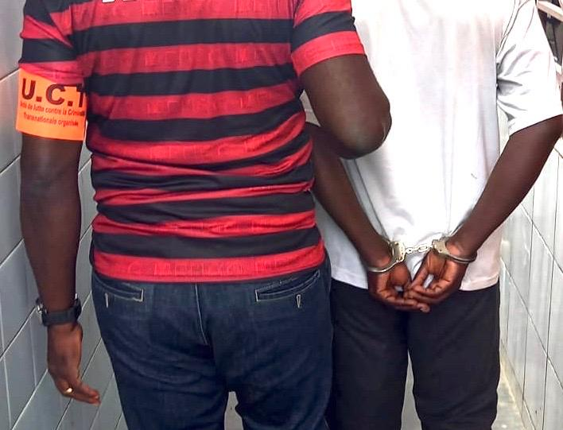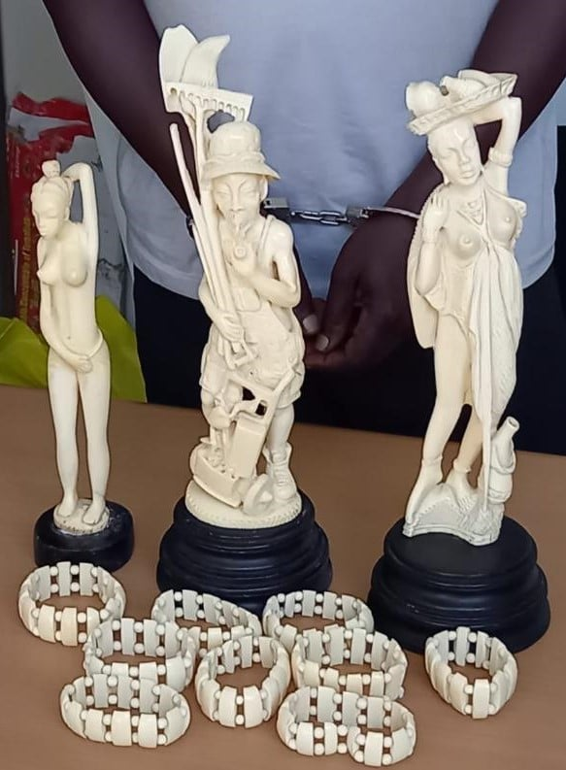

Nombre d’opérations | Régions | Nombre de trafiquants arrêtés | Produits de contrebande
1 | 1 | 1 | 3 statues en ivoires  9 bracelets en ivoire

4. Legal

En ce qui concerne les activités juridiques du mois d’octobre, le département a essentiellement procédé avec le management aux recrutements de nouveaux enquêteurs en vue de renforcer le projet capacité opérationnelle.
Les juristes ont suivi la procédure suivant l’arrestation du trafiquant d’ivoires arrêté le 15 octobre et ont également appuyés l’UCT suite à l’arrestation du trafiquant d’ailerons de requins.
Nombre de Missions  (Préciser le lieu et raison) | Nombre de trafiquants derrière les barreaux ce moi ci, préciser le lieu | Nombre de trafiquants jugés | Les peines de prison ce mois ci | Nombre de trafiquants condamnés  (Peine de prison) | Nombres d’audiences suivies
0 | 1  A la Maison d’Arrêt et de Correction d’Abidjan (MACA) | 0 | 0 | 0 | 0

5. Media
Le projet a publié sur les principaux médias nationaux sur l’arrestation du trafiquant d’ivoires arrêté le 15 octobre afin de souligner l’effort du gouvernement dans la lutte contre la criminalité faunique ainsi que pour informer la population des risques encourus si on se lance dans ce genre de trafic.
Tableau des Médias
Nombre total de pièces médiatiques : 29
Télévision | Radio | Presse écrite | Internet
0 | 19 | 3 | 7

https://www.ledebativoirien.net/2020/10/24/trafic-despeces-protegees-1-trafiquant-divoires-en-possession-de-trois-statues-et-de-neuf-bracelets-arrete/

https://www.fratmat.info/article/208964/Soci%C3%A9t%C3%A9/trafic-despeces-protegees--un-trafiquant-divoires-mis-aux-arrets

https://www.lexpressionci.com/cote-divoire-trafic-despeces-protegees-un-trafiquant-divoires-arrete

https://news.abidjan.net/h/682655.html

https://aip.ci/cote-divoire-aip-un-presume-trafiquant-divoire-arrete-pour-trafic-despeces-protegees/

https://www.koaci.com/article/2020/10/26/cote-divoire/societe/cote-divoire-trafic-despeces-protegees-un-presume-trafiquant-divoires-arrete_146188.html

https://www.ivoirematin.com/news/Faits%20Divers/trafic-d-rsquo-especes-protegees-un-traf_n_67707.html?fbclid=IwAR2KfZjjnV2fBlPGU1rytQbtG8pwRN7CnVfLTWLvYLAlkdl3bcEX7ydtFsU

https://www.dropbox.com/s/uwvgomaz4wmjbpd/Fraternit%C3%A9-Matin-16753-Lundi-26-Octobre-2020-13.pdf?dl=0

https://www.dropbox.com/s/ys7tbww8mfmmnna/le%20jour%20plus.jpeg?dl=0

https://www.dropbox.com/s/qybok8rkx63farn/Nouveau%20courrier.jpg?dl=0

https://www.dropbox.com/s/uv4ffh2ad9nmhn5/Amiti%C3%A9%20FM%20flash%208h.mpeg?dl=0

https://www.dropbox.com/s/j1q1begusegaaju/Amiti%C3%A9%20FM%2012h.mpeg?dl=0

https://www.dropbox.com/s/5sfdp77nfe4vp8j/Amiti%C3%A9%20FM%20flash%2018h.mpeg?dl=0

https://www.dropbox.com/s/wrsx5q9g7j3owz2/ATM%20FLASH%2010H%20DU%2027%20OCT%202020%20TRAFIC%20ESPECE.wav?dl=0

https://www.dropbox.com/s/mfzpwuj4t7jxcbk/ATM%20JOURNAL%2012h%20TRAFIC%20ESPECE%20DU%2027%20OCTOBRE%202020.wav?dl=0

https://www.dropbox.com/s/r51w2fitx2uur2i/ATM%20FLASH%2014H%20DU%2027%20OCT%202020%20TRAFIC%20ESPECE.wav?dl=0

https://www.dropbox.com/s/1nmkfi18do2006l/Grace%20radio%2012h.mpeg?dl=0

https://www.dropbox.com/s/pe01et6e6wsorrz/Grace%20radio%2016h.mpeg?dl=0

https://www.dropbox.com/s/rnaafknzwr18wtc/Grace%20Radio%2018h.mpeg?dl=0

https://www.dropbox.com/s/gi7riwaknenu2el/ISTC%2010h.wav?dl=0

https://www.dropbox.com/s/4g3yzzk2njw0kg2/ISTC%2012h.mp3?dl=0

https://www.dropbox.com/s/ogubhusqou2j68w/ISTC%2015h.mp3?dl=0

https://www.dropbox.com/s/y40c6ll48b6zyq3/Radio%20CI%2010h.MP3?dl=0

https://www.dropbox.com/s/ityrdnisogmrcgq/Radio%20CI%2012h.MP3?dl=0

https://www.dropbox.com/s/s2pzh57mbepn3l8/vide%20radio%2017h.mp3?dl=0

https://www.dropbox.com/s/zznts1cs8jur8ob/Vibe%20radio%2019h.mp3?dl=0

https://www.dropbox.com/s/k1ifzvj8du31ny0/Flash%20Radio%20Arc%20en%20ciel%20du%2029%20Octobre%2009h30%20pour%20ONG%20Eagle%20Cote%20d%27Ivoire.mp3?dl=0

https://www.dropbox.com/s/p13arc25g25tpwx/Flash%20Radio%20Arc%20en%20ciel%20du%2029%20Octobre%2010h30%20pour%20ONG%20Eagle%20Cote%20d%27Ivoire.mp3?dl=0

https://www.dropbox.com/s/ah13oddq69w8m5j/Flash%20radio%20Arc%20en%20ciel%2012H30%20DU%2029%2010%202020%20POUR%20EAGLE%20COTE%20D%27IVOIRE.mp3?dl=0

6. Relations extérieures

• La coordination et le département légal ont eu une séance de travail avec l’UCT (Unité de lutte contre la Criminalité Transnationale) afin d’améliorer la collaboration entre les deux structures et améliorer les capacités opérationnelles de chacune.

• Les juristes du projet sont allé appuyer l’UCT dans l’affaire des ailerons de requins saisis ayant entraîné l’arrestation d’un trafiquant international d’ailerons de requins à Abidjan.

Nombre de rencontres
Prise de contact pour demander collaboration | Suivi d’accord de collaboration | Ratification de collaboration | Collaboration sur affaires
0 | 2 | 0 | 0

7. Management

• Le management a poursuivi l’effort de recrutement de nouveaux enquêteurs en continuant le collage des affiches et les recrutements en ligne, ainsi que les entretiens afin de choisir les meilleurs pour la bonne marche du projet.

• Durant ce mois d’octobre, des entretiens ont été programmés pour des interviews et ont eu lieu et pour les enquêteurs et pour les juristes.

Nombre de coordinateur recruté | 00
Nombre de juriste en test | 00
Nombre d’enquêteur en test recruté | 00
Nombre d’enquêteur en ligne en test recruté | 00
Nombre de comptable en test recruté | 00
Nombre de formations dispensées à l’extérieur (police, agents des parcs …) | 00
Nombre de formations internes (activistes du réseau EAGLE en mission dans le projet) | 00

